基于生命周期预测模型的可持续航空燃料评估可行性

来源：[民航环境与可持续发展智库](javascript:void(0);)

一、研究简介

采用生命周期评估（LCA）法，对可持续航空燃料（SAF）路线的能源-环境-经济（3E）性能进行评估；运用STIRPAT模型（基于人口、财富和技术回归的随机影响模型）量化影响航空排放的关键因素；随后将SAF的3E指标与影响航空排放的因素整合到系统动力学模型中，模拟SAF路线及掺混比例对航空排放的影响。研究结果表明：不同的SAF路线在3E性能方面各有优势；降低航空需求与提高飞机燃油效率是减排的关键杠杆；在设定的2050年SAF与传统喷气燃料掺混比例情景下，仅当SAF掺混比例达到85%和100%时，才能实现航空业碳排放减少65%这一目标。

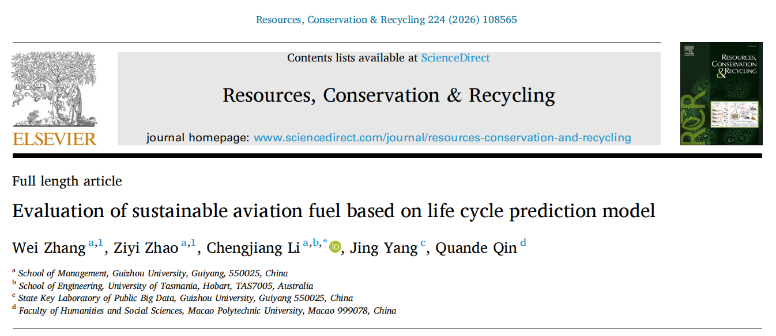

二、研究方法

文献采用LCA对SAF的3E性能进行评估，且严格遵循ISO14040/44国际标准，明确了四个核心环节。在目标与范围界定阶段，将功能单位设定为1kg SAF，系统边界涵盖原料采购、原料运输、燃料加工、燃料运输及终端使用五个阶段，同时选定HEFA、FT、ATJ和PtL四种SAF生产路径作为研究对象。在生命周期清单（LCI）构建阶段，针对四种生产路径详细统计了各环节的输入输出数据，包括原料用量、能源消耗、运输参数等，例如HEFA路径中大豆种植所需的种子、化肥用量，ATJ路径中乙醇生产的酶制剂与水电消耗等，并借助GaBi软件进行数据分析。在生命周期影响评估（LCIA）与结果解释阶段，采用ReCiPe 2016中点（H）方法，从能源消耗（以生命周期能耗LCEC为指标）、环境影响（涵盖全球变暖潜势GWP、酸化潜势AP等多项指标）、经济成本（以生命周期成本LCC为指标）三个维度构建综合评价体系，全面量化SAF全生命周期的3E性能，为后续分析提供基础数据支撑。文献构建扩展的STIRPAT模型以量化影响航空排放的关键因素。该模型基于航空领域特定的Kaya模型，并结合绿色创新影响分析，将航空需求、航空燃料消耗、SAF关键技术专利数量设定为自变量，航空碳排放为因变量，同时考虑到商用飞机主要依赖传统燃料，将碳强度视为恒定值（约3.96 kg CO₂eq/kg，包含燃料供应与燃烧过程）。通过对数变换处理模型以解决解释变量间可能存在的多重共线性问题，得到线性化的模型表达式，再运用岭回归方法对历史数据进行拟合与显著性检验，最终确定各变量对航空碳排放的影响系数，例如航空需求每增长1%，碳排放增长0.514%，SAF技术专利数量每增长1%，碳排放降低0.129%，从而明确了航空减排的关键驱动因素。文献将LCA结果与扩展的STIRPAT模型整合到系统动力学（SD）模型中，形成STIRPAT-SD混合模型，以动态模拟SAF路线及掺混比例对航空排放的影响。在SD模型构建过程中，首先进行模型验证，从理论层面严格检验方程的量纲一致性，确保变量单位统一且物理意义明确，同时审查变量间的逻辑关系与反馈机制，并对关键参数进行极端条件测试；从实践层面利用2010-2022年的航空货运量与客运量数据进行模型拟合，通过绝对百分比误差（APE）评估模型准确性，结果显示APE值均在10%以内，且模型能成功复现历史趋势，验证了模型的稳健性与适用性。随后进行情景设定，结合不同地区的SAF掺混比例政策、航空发展趋势（如COVID-19疫情后经济复苏、地缘政治冲突的影响）及EUROCONTROL航空长期展望（2024）中的预测参数，构建了基于SAF生产路径、掺混比例与航空增长模式的68种情景，其中以“一切照旧”（BAU）情景为基准，同时设置低、中、高三种航空发展情景，模拟不同情景下SAF对航空碳排放的动态影响，例如分析不同SAF掺混比例下碳排放峰值出现的时间、减排幅度等，最终揭示SAF掺混比例的阈值效应，为航空业实现净零排放目标提供科学依据。基于EUROCONTROL预测与现实趋势，按航空需求增速差异划分，三类情景的核心区别在于客运量、货运量的年均增长率及航线网络规模：低增长情景（L）：假设地缘政治冲突持续影响、经济增速放缓，航空需求年均增长率较低（参考EUROCONTROL预测中“低经济增速”场景下的1.2%-1.8%），航线扩张受限，长途航班占比下降，整体航空活动规模增长平缓，碳排放基数增长较慢。中增长情景（B）：对应全球经济温和复苏、地缘政治冲突局部缓解的情况，航空需求年均增长率符合行业中等预期（参考EUROCONTROL预测中“基准经济增速”场景下的2.3%-2.8%），航线网络稳步扩张，客运与货运量均衡增长，碳排放基数增长处于中等水平。高增长情景（H）：设定经济快速复苏、地缘政治冲突基本平息，航空需求年均增长率较高（参考EUROCONTROL预测中“高经济增速”场景下的3.1%-3.7%），国际长途航班占比提升，航空货运因全球贸易扩张需求激增，整体航空活动规模快速扩大，碳排放基数增长较快。参考欧盟及其他国家政策，设定多档SAF掺混比例（如5%、10%、20%、30%、50%、70%、85%、100%等），覆盖“低掺混（≤20%）、中掺混（30%-50%）、高掺混（≥70%）”区间，其中高掺混比例（85%、100%）专门用于验证是否能达到航空业65%的减排目标。68种情景的形成逻辑为：将4种SAF生产路径×多档SAF掺混比例×3类航空增长模式进行组合，再叠加BAU基准情景，最终形成覆盖“技术-政策-需求”多维度的完整情景体系。

三、研究结论

文章通过整合LCA、扩展的STIRPAT模型与系统动力学（SD）模型，从3E视角对四种SAF技术路径展开研究，得出多方面关键结论。在SAF技术路径的3E性能表现上，PtL路径的环境性能最优，以可再生能源电解和碳捕获为基础，全生命周期碳排放仅0.77kg CO₂eq/kg，较传统喷气燃料减少80.56%，是深度脱碳的核心技术方向，但该路径生命周期成本最高（3.20 EUR/kg，较传统燃料高338.36%）且能耗显著（1059.43 MJ/kg，较传统燃料高1922.20%），经济竞争力受限；HEFA路径是目前唯一实现商业化的技术，不过受原料供应限制，未来产能扩张空间有限；FT和ATJ路径处于示范阶段，在碳排放削减（分别减少55.56%、58.84%）、能耗（分别为88.81 MJ/kg、69.89 MJ/kg）与成本（分别为0.86 EUR/kg、1.42 EUR/kg）方面表现居中，综合来看，短期内应优先推广HEFA路径，中期需加速FT和ATJ路径的成本突破，为PtL路径的长期优化奠定基础。在航空减排驱动因素方面，扩展的STIRPAT模型结果显示，航空需求和燃料消耗与碳排放呈显著正相关，航空需求每增长1%，碳排放增长0.514%，燃料消耗每增长1%，碳排放增长0.332%，而SAF技术进步（以专利数量衡量）能有效降低碳排放，相关专利数量每增长1%，碳排放减少0.129%，且需求管理对减排的作用优于燃油效率提升，这表明控制航空需求增长、提升SAF技术投入是航空减排的关键抓手。在SAF掺混比例与航空碳排放的关系上，系统动力学模型的情景模拟揭示出明显的阈值效应：仅当SAF掺混比例达到85%和100%时，才能在2050年实现航空业所需的65%碳排放削减目标，而欧盟当前设定的2050年70%掺混目标，在高航空增长情景（如B4H）下仅能实现49.47%的减排率，无法满足净零排放需求；同时，SAF掺混比例越高，碳排放峰值出现时间越早，高掺混情景（如BAU-B3）可在2041年达峰，低掺混情景（如BAU-B4）则需推迟至2047年，且低航空增长模式能进一步辅助提前达峰，如B3L情景碳排放峰值可在2042年出现，减排率在2050年达79.98%，而高航空增长模式会部分抵消SAF的减排效益，这意味着航空业深度脱碳需同时突破SAF掺混比例阈值，并结合需求侧管理策略。

文献引用

Zhang W, Zhao Z, Li C, et al. Evaluation of sustainable aviation fuel based on life cycle prediction model[J]. Resources, Conservation and Recycling, 2026, 224: 108565.

资料链接：

<https://www.sciencedirect.com/science/article/abs/pii/S0921344925004422>

资料收集：赵慧杰 林远鹏 黄世豪 孙一诺

校对：张奕野 贾忠杰 王君瑶

审核：陈俣秀 杨晓军